Guía de Comprensión lectora “Dibujos Animado”.
Lee el siguiente texto:
Todos los pasos de Toy Story 3
Historia
Siempre el primer paso de una película es encontrar una buena historia que contar. Los creativos de Pixar lo hicieron en tres días.
Presentación
La idea es transformada en un bosquejo o esquema general y los personajes se moldean en figuras de arcilla para presentar la idea al equipo y aprobarla.
Caracterización
Con el guión listo, los animadores empiezan a diseñar los personajes digitalmente en los computadores. Los actores que hacen las voces ayudan a los animadores ejemplificando los gestos propios de cada personaje.
Animación
Es la parte más larga y compleja de la película. Se anima la historia completa y se procesan las imágenes para que se puedan ver los efectos.
Resolución
Tras 1.084 días de proceso, se retocan los detalles de la película y se envía a estudios de sonido para ajustar los efectos y las voces para su estreno.
http://diario.latercera.com/2010/06/20/01/contenido/16_30379_9.shtml

Marca la respuesta correcta:

¿Qué importancia tiene la arcilla en el texto?
A. Procesar las imágenes.
B. Ajustar efectos y voces.
C. Modelar los personajes.
D. Crear una buena historia.
¿Qué se realiza durante la etapa de caracterización?
A. Se diseñan los personajes digitalmente.
B. Se graban las escenas con actores.
C. Se retocan detalles de la película.
D. Se realiza un bosquejo general.
Lee nuevamente el texto y subraya las palabras clave de cada párrafo. Luego escribe las ideas más importantes del texto, utilizando las palabras clave:
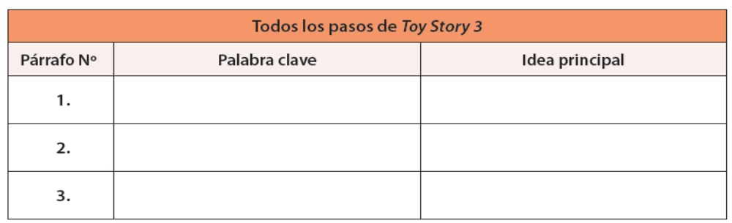

Lee con atención el siguiente texto:
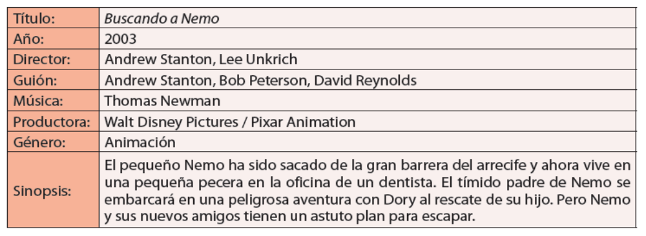
Marca la respuesta correcta y luego responde:
¿Qué palabra puede reemplazar a la expresión destacada en: “ahora vive en una pequeña pecera en la oficina de un dentista”?
A. Oficina.
B. Acuario.
C. Arrecife.
D. Embarcación.
¿Cuál de las siguientes personas realiza dos tareas en la película?
A. Bob Peterson.
B. David Reynolds.
C. Andrew Stanton.
D. Thomas Newman.
¿Para qué se utiliza la sinopsis? Coméntalo con tu curso.
Subraya los adjetivos utilizados en los siguientes textos y luego escribe un sinónimo y un antónimo para cada uno de ellos.
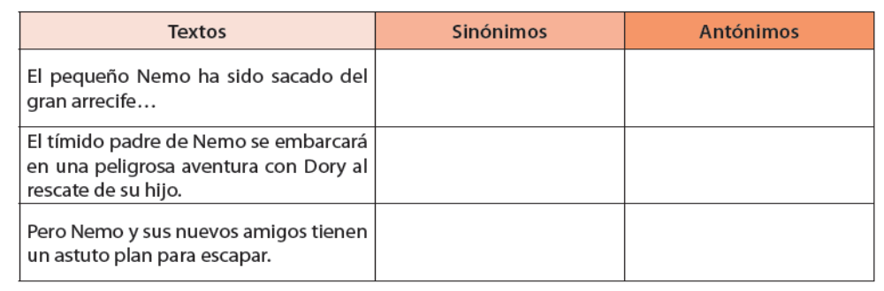
¿Qué pasaría con el significado de los textos al cambiar los adjetivos por sus sinónimos? _______________________________________________________
___________________________________________________________________
¿Qué ocurriría al utilizar sus antónimos?________________________________
__________________________________________________________________________
¿Cuál es la película de dibujos animados que más te ha gustado? ¿Por qué? Utiliza dos adjetivos para describirla.
___________________________________________________________________
________________________________________________________________________________
________________________________________________________________________________
Este es el personaje principal de la película Buscando a Nemo. ¿Sabes qué tipo de pez es? Te invitamos a conocerlo.
Lee con atención el siguiente texto:
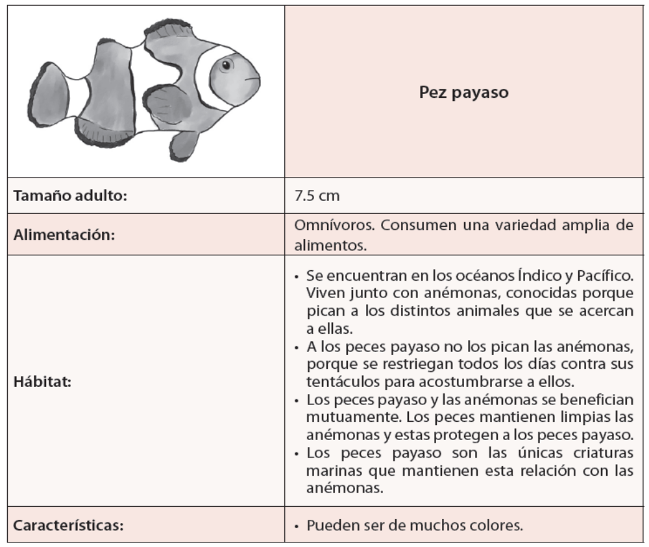
¿Por qué crees que este pez se llama “payaso”? Coméntalo con tus padres.
¿Qué característica de las anémonas es perjudicial para los animales marinos?

A. Espantan a los peces.
B. Protegen a los peces.
C. Limpian a los peces.
D. Pican a los peces.
¿A quién se refiere la palabra destacada en: “A los peces payaso no los pican las anémonas porque se restriegan todos los días contra sus tentáculos para acostumbrarse a ellos”?

A. Los tentáculos.
B. Los omnívoros.
C. Los peces payaso.
D. Los animales marinos.
A partir del texto leído, ¿cómo crees que son las anémonas? Dibuja una:

¿Crees que un acuario es un hábitat adecuado para los peces? ¿Por qué?
Yo creo que un acuario es ____________________________________________________,
Porque_____________________________________________________________________
___________________________________________________________________________
___________________________________________________________________________

Completa el siguiente organizador con lo que aprendiste sobre el pez payaso.

